# 如何录制J10的DMIC /SPEAKER数据

2023-4-22 Tim [,tech@jhearing.com](mailto:,tech@jhearing.com)

以下方法是在J10芯片里面录制数字域的音频输入，以便判断助听算法的效果，和DMIC自身的性能，为算法调优和验配参数调整提供数据依据。

目前在下列场合我们会用到录制

1. 测试DMIC的动态范围，方法是在30cm,1m,3m,5m的地方录音
2. 测量电路板底噪，方法是在安静情况下录音（不发任何声音)
3. 啸叫数据， 助听器静置在桌上，录制啸叫音
4. 其他任何场合录制下DMIC,SPEAKER的声音，就可以看出增益，底噪等数据。

## 准备条件

1. J10 助听器或者J10 PCBA
2. JTAG 仿真器
3. 笔记本电脑
4. Windows 上电脑上下载安装Jlink程序(请从segger.com上下载，我们的百度网盘里也有)
5. Main.py,main.bat,processdimc.py
6. J10 测试用固件（正常固件是不带录音功能的，专门用的测试固件才带)

## 步骤

1. 物理连线

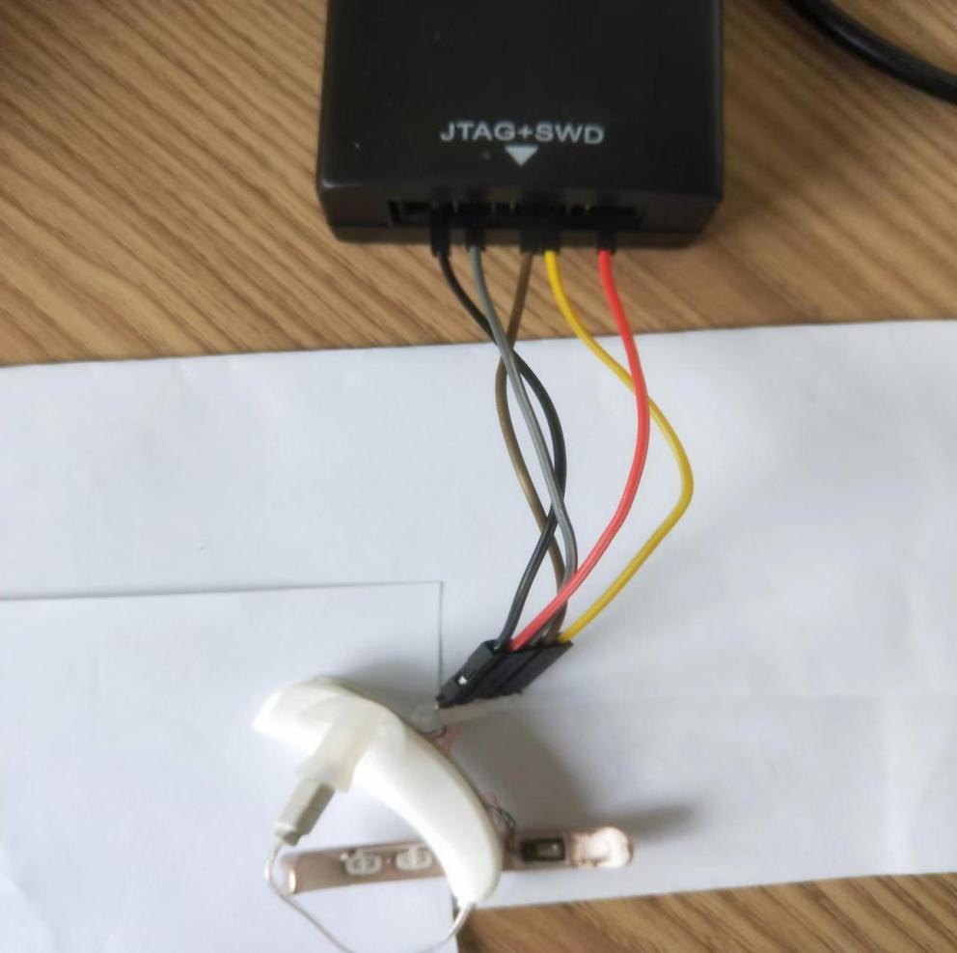

1. JTAG 仿真器上电

JTAG 仿真器的USB线接到电脑，上电。上电后请在1分钟之内依次完成步骤3和4

每次重新录音都建议JTAG 重新断电和上电，以便清除JTAG 仿真器里的数据

1. 运行JLINK.exe

见下图，此处最重要的是速率为50000，也可设置为较低。但是很低的速率会导致语音文件下载不够快，被J10产生的音频文件覆盖掉，导致音频文件失真和丢失。

【警告】实际过程中碰到速率始终提不上去，此时导致RSL10的flashloader,jlink以及eclipse 启动都有各种问题（错误提示如无法连接芯片或者T-bit of XPSR is 0 but should be 1.或者JLINK无法识别ARM 芯片)，

但是时隔一天后未作任何改动，又可以用到较高速率,也可能与电脑USB接口有关

不知道是否接触不好还是别的原因 .总之：速率设为50000

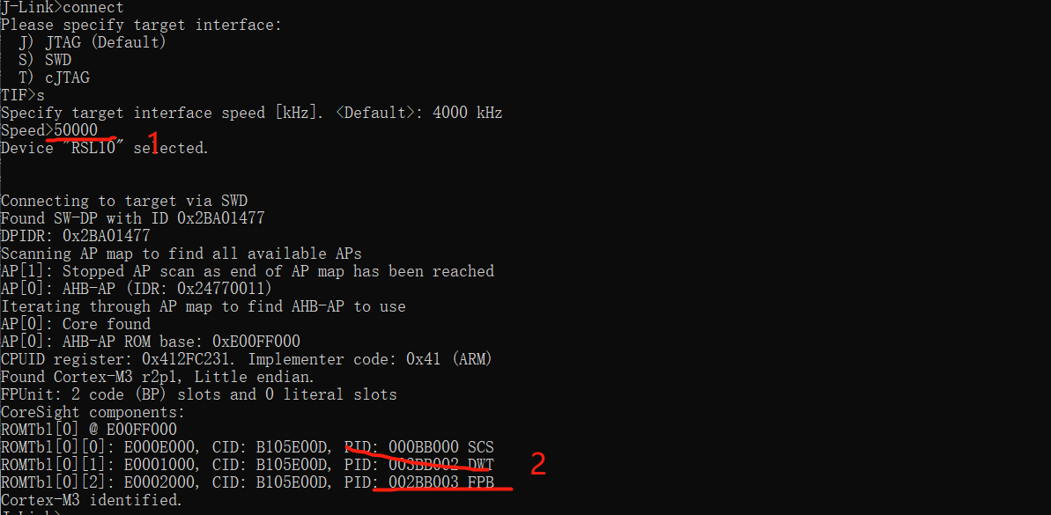

1. 运行main.bat

在启动JLINK后就启动main.bat .main.bat 会把语音文件的log 保存到dmic0417_1.log (或其他文件名,可以看main.py 的代码)

生成的log 文件可以发给算法开发人员。 或者你可以继续5,6 步骤

以下5,6 两步为可选，如果你不想自己查看，可以把.log 文件发送给算法开发人员

1. 运行processdmic.py
2. 用audacity/cooledit 查看音频数据，请发送对应的raw 文件给算法开发人员

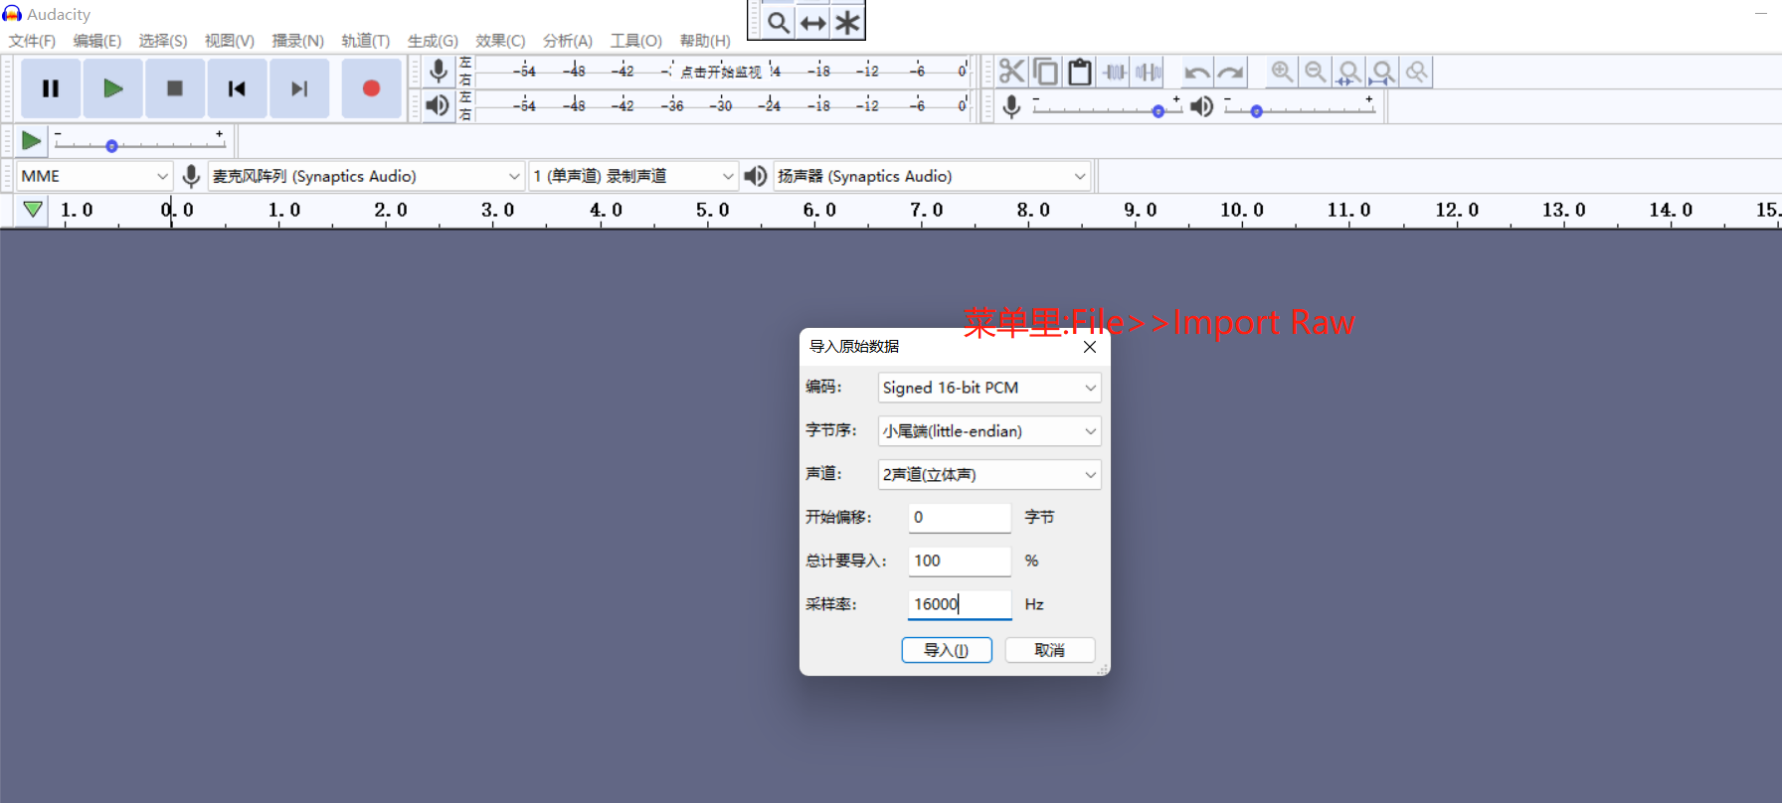

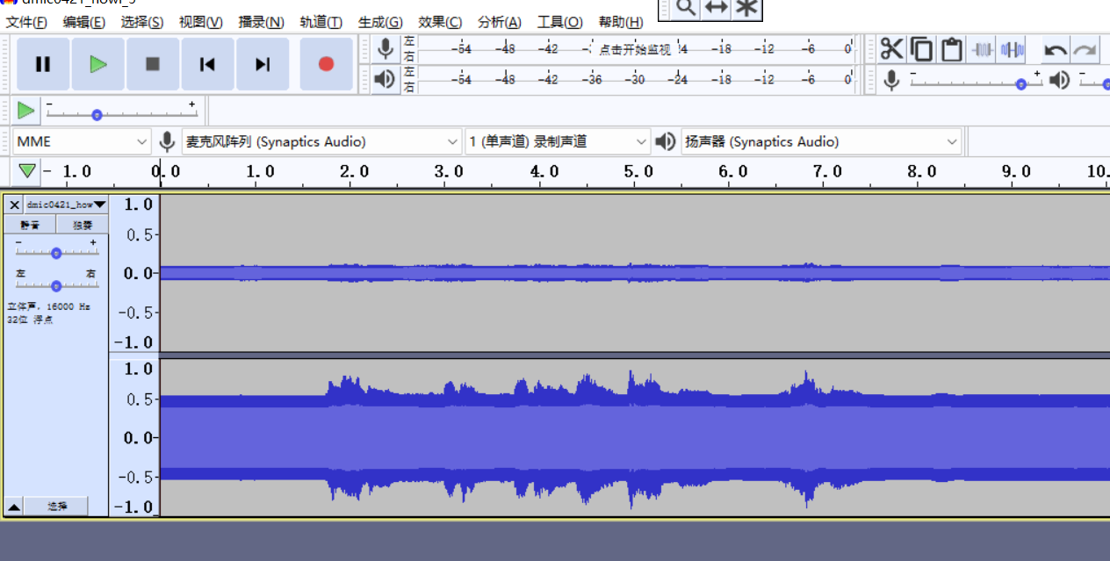

## 结束

百度网盘里有所有软件工具，教程（本文档),也有完整的操作视频（请忽略其中的网页修改allow audio dump那一段，目前不需要了)